День семнадцатый
«День экологии»
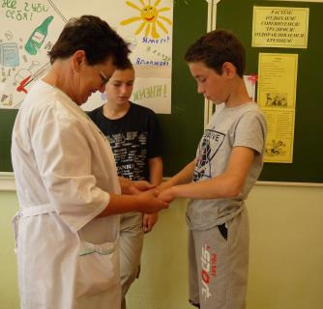
Жизнь лагеря «РОСТОК» подчинена определённому распорядку. Утро начинается с зарядки на свежем воздухе, под музыку. После зарядки у нас проходят тематические минутки здоровья, например, сегодня была беседа «Вредные привычки», потом фельдшер Х.М. Алмаева осмотрела ребят. 26 июня объявлен «Днём экологии» в пришкольном лагере «РОСТОК». В этот день в лагере прошли мероприятия, посвящённые проблемам окружающей среды; ребята говорили и об охране природы, о бережном отношении к ней.
Все отряды прошли по конкурсному маршруту из пяти станций:
«Я предлагаю помощь»;
«Культура и экология»;
«Отгадай и назови»;
«Убери мусор»;
«Маршрут доброты».
Викторину «Знатоки леса» провела воспитатель Абрамова Е.А. В течение игры, дети показали знания о лекарственных растениях, грибах, животных, читали стихи и пели песни на экологическую тему.
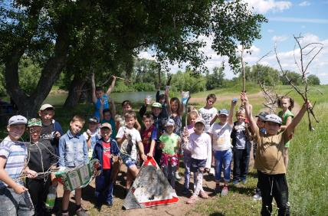
Трудовая акция «Чистый берег» прошла на берегу озера «Семисажённое», где ребята вместе с воспитателями собрали мусор на берегу и устроили игры на лужайке.
Ребята отряда «220 Вольт» решили продолжить игру «Казаки – разбойники», а ребята из отряда «Лучики» с удовольствием играли в игры по выбору.
«День экологии» прошёл с успехом, потому что был интересным и познавательным!
